NEVEZÉSI LAP
IV. SZOLMUSZ
TÉSZTAHÍD ÉPÍTŐ VERSENY

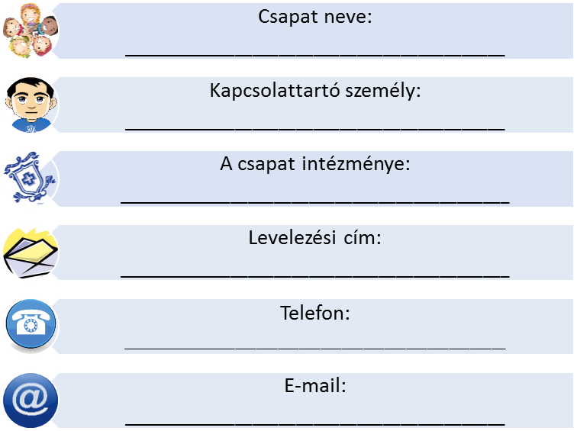

Dátum: ___________, ______év _________hó ___nap

_____________________
a delegáló intézmény vezetője

